Elevtyper i EASY-P 13.02.2015, STIL. Vejl. er på AmSys / EASY-P/Dok./ Vejledninger/Reg. af udd.aftaler

Senest opdateret juni 2016
1 Elevtypen betegner både elevens baggrund og hvad uddannelsen indeholder 2
1.1 Elevtyper, der angiver elevens baggrund (ung eller voksen) og sammenhæng til aftaleformularens punkt 6 2
EU9 2
EU9+ 3
EUV1 3
EUV2 3
EUV3 4
GYM 4
1.2 Elevtyper, der angiver hvad elevens uddannelse skal indeholde fremadrettet (talentspor, eux, ny mesterlære osv.) 5
Talentspor 5
Eux 5
Eux og talentspor på én gang 5
Ny mesterlære 6
Produktionsskolebaseret erhvervsuddannelse 6
2 Elevtypen RKV for elever på 25 år eller mere 6
3 Oversigt over Elevtyper og byggeklodser 7
3.1 Elevtyper 7
3.2 Oversigt over elevtypebyggeklodser 9
4 Elevtype i EASY-A, EASY-P og Elevplan, overordnet 9
4.1 Elevtype på elever i EASY-A 9
4.2 Elevtype på aftaler i EASY-P (dvs. ikke på elever) 10
4.3 Hvordan ser man om der er forskel på elevtype i EASY-A og i EASY-P? 10
4.4 Elevtyper i Elevplan 10
5 Elevtypefelter i EASY-P 11
5.1 Aftalevinduer 11
5.2 Eux og Ny mesterlære findes både som suppl. aftaletyper og som elevtyper 11
5.3 Aftalesøgning på elevtype og på byggeklodserne i elevtype 12
5.4 Blok i EASY-P med EASY-A’s elevtyper 12
6 Elevtypeskift og tillæg 12
7 Hvornår starter en uddannelse? Elevtypen for ung/voksen følger eleven, også selv om denne bliver 25 år 13
8 Fastsættelse af elevtypen når eleven overgår fra gl. til ny bekendtgørelse 13

Denne vejledning giver en kort introduktion til begrebet ”elevtype” og beskriver overordnet, hvordan uddannelsesaftaler i EASY-P administreres i forhold til elevtyper.

Elevtypen betegner både elevens baggrund og hvad uddannelsen indeholder
Med eud-reformen er begrebet ”elevtyper” indført i de administrative systemer, herunder i EASY-P, for at understøtte administrationen af eud-reformen for så vidt angår:
- Planlægning af elevens skoleundervisning
- Beregning af uddannelsens varighed for den givne elev
- Korrekt udbetaling af taxametertilskud
- AUB-refusion og -udbetalinger
- Statistik
Elevtypen betegner typisk to ting:
- Elevens baggrund (er eleven fx ung eller voksen? Hvor længe siden er det at eleven gennemførte grundskolen?) og
- Hvordan eleven skal gennemføre sin erhvervsuddannelse (fx med eux, talentspor osv.)
Varigheden af den enkelte elevs uddannelse, afhænger dels af hvilken baggrund eleven har og af hvad uddannelsen skal indeholde.

Elevtyper, der angiver elevens baggrund (ung eller voksen) og sammenhæng til aftaleformularens punkt 6
Pr. maj 2016 ser pkt. 6 i uddannelsesaftale formularen således ud:
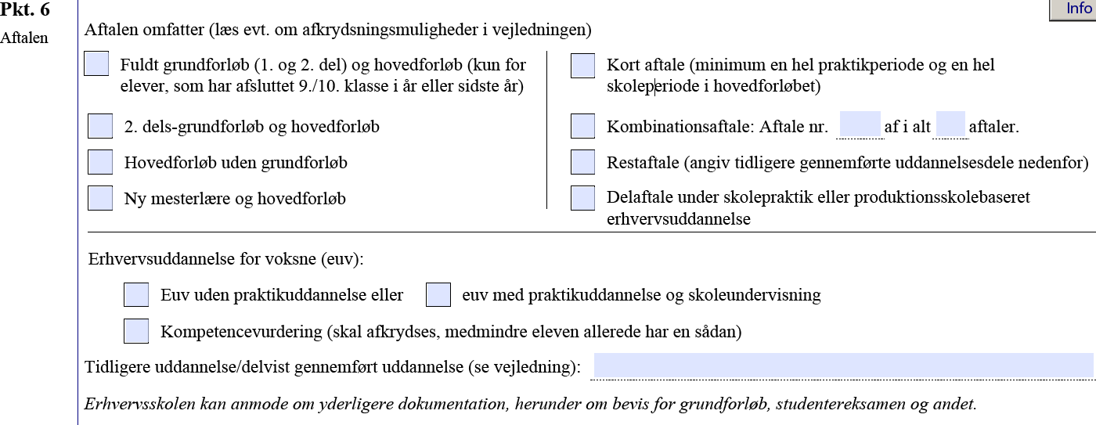
Af uddannelsesbekendtgørelserne fremgår det, at uddannelsesaftaler for elever, som starter deres erhvervsuddannelse efter 31.7.2015, skal indgås i overensstemmelse med reglerne i disse bekendtgørelser. Den administrative behandling af aftalerne skal ske efter gældende regler i bekendtgørelse om erhvervsuddannelser og de administrationsvejledninger, som ministeriet og STIL udsender, og skal herunder administreres med elevtyper i stedet for adgangsvej.
Følgende elevtyper betegner elevens baggrund:

EU9
Elever under 25 år, som starter deres uddannelse senest i august måned året efter at de har afsluttet deres undervisningspligt eller som har afsluttet undervisningen i 10. klasse, skal som udgangspunkt oprettes med elevtypen EU9.
Denne type elever kan få både 1. del af grundforløbet og 2. del af grundforløbet. Når sådanne elever indgår uddannelsesaftale som omfatter grundforløbet, kan parterne selv bestemme om eleven skal have 1. del af grundforløbet.
Hvis parterne ønsker, at aftalen skal omfatte både 1. og 2. del af grundforløbet, skal aftalen have kryds i første rubrik under punkt 6:
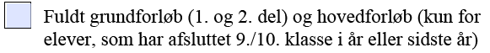
Hvis parterne derimod kun ønsker at aftalen omfatter 2. del af grundforløbet, skal aftalen i stedet for have kryds i:
EU9+
Uddannelsesaftaler for elever under 25 år, som påbegynder uddannelsen senere end august måned året efter at de har afsluttet deres undervisningspligt eller har afsluttet undervisningen i 10. klasse, skal som udgangspunkt oprettes med elevtypen EU9+.
Denne type elever kan kun få 2. del af grundforløbet. Hvis uddannelsesaftalen omfatter 2. del af grundforløbet, skal aftaleformularen have kryds i denne rubrik under punkt 6:
EUV1
Uddannelsesaftaler for elever på 25 år eller over, som har mindst 2 års relevant erhvervserfaring og opfylder kriterierne i bilag 1 i uddannelsesbekendtgørelserne, skal som udgangspunkt oprettes med elevtypen EUV1.
Denne type elever skal hverken have praktik eller grundforløb og har derfor et kort standardiseret forløb kun med hovedforløbs skoleundervisning.
På aftaleformularen skal disse elever have kryds i denne rubrik under punkt 6:
EUV2
Uddannelsesaftaler for elever på 25 år eller over, som har mindre end 2 års relevant erhvervserfaring og/eller en forudgående, afsluttet uddannelse, skal som udgangspunkt oprettes med elevtypen EUV2.
Ved ”afsluttet uddannelse” forstås en uddannelse i formel forstand, herunder gymnasial uddannelse, erhvervsuddannelse eller egu, maritim uddannelse eller kunstnerisk uddannelse, men ikke enkeltstående kurser som fx AMU eller VUC, forløb på produktionsskole eller anden ikke-kompetencegivende undervisning.
Denne type elever skal have et afkortet forløb med højst 2 års praktik og reduceret skoleundervisning. Hvis der er fastsat et standardiseret forløb i uddannelsesreglerne, skal dette som minimum følges. Skolen kan afkorte yderligere (individuel merit). Der er mulighed for dele af 2. dels grundforløb.
Visse uddannelser har valgt at sige, at EUV2-elever ikke skal have reduceret skoleundervisning, dvs. de skal have samme skoleundervisning som EUD ungdomselever og EVU3-elever. Disse EUV2-aftaler skal stadig registreres med EUV2.
På aftaleformularen skal disse elever have kryds i denne rubrik under punkt 6:
samt eventuelt i denne rubrik, hvis aftalen omfatter dele af 2. del af grundforløbet:
EUV3
Uddannelsesaftaler for elever på 25 år eller derover, som ikke har relevant erhvervserfaring og ingen forudgående uddannelse, skal som udgangspunkt registreres med elevtypen EUV3.
Disse elever skal have et fuldt forløb, svarende til EU9+’ernes, dvs. inkl. 2. del af grundforløbet (dog med evt. individuel afkortning afhængig af RKV-resultat). De kan ikke få første del af grundforløbet.
På aftaleformularen skal disse elever have kryds i denne rubrik under punkt 6:
samt i rubrik 2, hvis aftalen omfatter 2. del af grundforløbet:

GYM
Elevtypen GYM er lidt speciel, da den ikke er en elevtype i sig selv, men kun i kombination med nogle af de ovenfor nævnte elevtyper. GYM angiver at personen har afsluttet en gymnasial uddannelse inden erhvervsuddannelsen påbegyndes, og den siger således også noget om elevenes baggrund.
Bemærk elevtypen GYM kun benyttes på de uddannelser, hvor det har en betydning for påg. uddannelse, at eleven har gymnasial baggrund. Dvs. der hvor det ikke har indvirkning på elevens erhvervsuddannelse at eleven har gymnasial baggrund, indgår G ikke i elevtypen.
Elevtypen GYM benyttes kun når eleven rent faktisk har gymnasial baggrund, fx en person som har en videregående uddannelse uden en forudgående fuld afsluttet gymnasial baggrund skal ikke have G i elevtypen.
De tre elevtyper hvor GYM indgår, er:
- EU9+G Elever som har afsluttet 9/10 klasse for mere end et år siden og har bestået en
gymnasial uddannelse.
- EUV1G Elever som er EUV1’er og har bestået en gymnasial uddannelse
- EUV2G Elever som er EUV2’er og har bestået en gymnasial uddannelse
Nederst i aftaleformularens punkt 6 skal det fremgå, om eleven har gennemført fx en gymnasial uddannelse samt hvornår:

Bortset fra elevtypen GYM, er ovenstående elevtyper (EU9, EU9+ samt EUV1-3) en form for ”grund-elevtyper”, der betegner elevens vej ind i erhvervsuddannelsen og kan således betragtes som ”byggeklods” i elevens /aftalens elevtype. Der kan nemlig bygges mere på elevtypen – se næste afsnit om hvad uddannelsen indeholder.

Elevtyper, der angiver hvad elevens uddannelse skal indeholde fremadrettet (talentspor, eux, ny mesterlære osv.)
Eleverne kan gennemføre deres uddannelse på forskellige måder med forskelligt indhold (afhængig af de pågældende uddannelsesbekendtgørelser).

Talentspor
Eleverne kan vælge deres uddannelse med talentspor, hvilket betyder, at en betydelig del og mindst 25 pct. af skoleundervisningen i hovedforløbet foregår på højere niveauer end de obligatoriske. Disse elever får udover deres ”grund-elevtype” for baggrund også byggeklodsen ”talentspor” oven i. Den samlede elevtype kan så være EU9T, EU9+T, EUV1T, EUV2T eller EUV3T.
Praktikvejsaftaler med talentspor oprettes i EASY-P med elevtype med ”T” fra starten af. I den periode eleven går på grundforløbet, vil elevens elevtype i EASY-A imidlertid være uden ”T”, da grundforløbsundervisningen ikke indeholder talentsporsundervisning. Denne elevtype afvigelse er i orden og disse aftaler vil ikke blive trukket ud med specialsøgningen ”A-011 Elevtypeafvigelser ml. EASY-A og EASY-P”. Dog fremgår de pt stadig af forsideoptællingen (pr. 15.06.16), men dette tilrettes senere (dvs. hvis der for din skole er ”gevinst” i forsideoptællingen vedr. A-011 Elevtypeforskel, kan det alligevel være ok, hvilket resultatet af afvikling af specialsøgning A-011 vil vise).

Eux
Eleverne kan sammen med deres erhvervsuddannelse gennemføre studierettet undervisning på gymnasialt niveau og dermed opnå generel studiekompetence. Disse elever får udover deres ”grund-elevtype” også byggeklodsen ”EUX” oven i. Den samlede elevtype kan så være EU9X, EU9+X, EUV1X, EUV2X eller EUV3X.
Merkantile uddannelser: Husk at uddannelsesaftaler for elever, som har taget det merkantile EUX studieår skal registreres som EUX aftaler (elevtype med ”T” og dermed suppl. aftaletype 1024), selv om der ikke indgår EUX fag i det forløb, som eleven skal have hos virksomheden.

Eux og talentspor på én gang
Eleverne kan gennemføre erhvervsuddannelse både med talentspor og EUX samtidig. Disse elever får udover deres ”grund-elevtype” både byggeklodsen ”eux” og byggeklodsen ”talentspor” oven i. Den samlede elevtype kan så være EU9X+T, EU9+X+T, EUV1X+T, EUV2X+T, eller EUV3X+T.
Hvorvidt der indgår talentspor, eux eller begge dele i uddannelsen kan ses af aftaleformularens punkt 3:
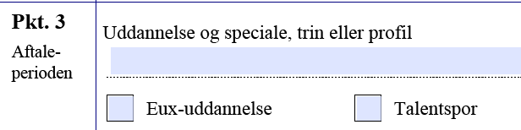

Ny mesterlære
Dette vedrører aftaler for elever, hvor grundforløbet helt eller delvist er erstattet af grundlæggende praktisk oplæring, (ny mesterlære). Disse elever får udover deres ”grund-elevtype” også byggeklodsen ”Mesterlære” oven i. Den samlede elevtype kan så være EU9M, EU9+M, EUV2M eller EUV3M (EUV1’erne kan ikke komme i mesterlære, da de jo hverken har grundforløb eller praktik).
Hvorvidt uddannelsen gennemføres som Ny mesterlære, kan ses af aftaleformularens punkt 6:
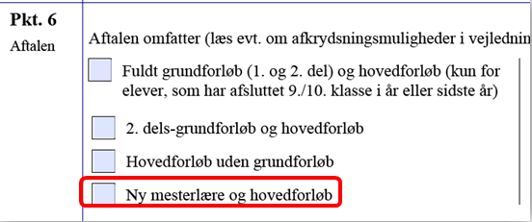

Produktionsskolebaseret erhvervsuddannelse
Dette vedrører aftaler for elever, som deltager i et forløb hvor den samarbejdende produktionsskole varetager opgaver og funktioner som praktikvirksomhed. Disse elever får udover deres ”grund-elevtype” også byggeklodsen ”Produktionsskole” oven i. Den samlede elevtype kan så være EU9P eller EU9+P (voksenelever kan ikke komme i produktionsskolebaseret erhvervsuddannelse).
Hvorvidt uddannelsen gennemføres som produktionsskolebaseret erhvervsuddannelse, kan ses af aftaleformularens punkt 6:
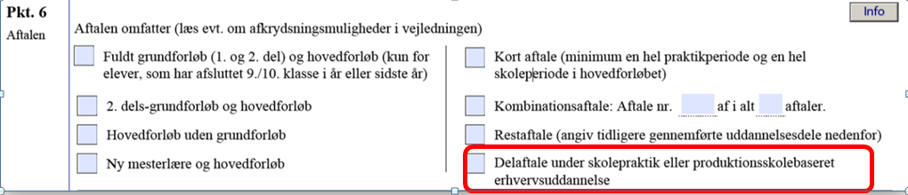

Elevtypen RKV for elever på 25 år eller mere
Der findes en elevtype, som er lidt atypisk, nemlig elevtypen RKV. Denne betegner hverken elevens baggrund eller hvordan eleven kommer igennem sin uddannelse. RKV-elevtypen er nødvendig a.h.t. AUB’s administration af lønrefusion for voksenelever, hvis disse har en uddannelsesaftale med en mester, når de realkompetencevurderes. Elevtypen bruges herudover til et særligt RKV-taksameter til skolen.
Se mere detaljeret beskrivelse af registrering af RKV- og EUV-aftaler i EASY-P under Dokumenter / Vejledninger /EUV.

Oversigt over Elevtyper og byggeklodser

Elevtyper
Der findes pr. 7. juni 2016 nedenstående elevtyper og disse kan ses i EASY-P vinduet PT22:
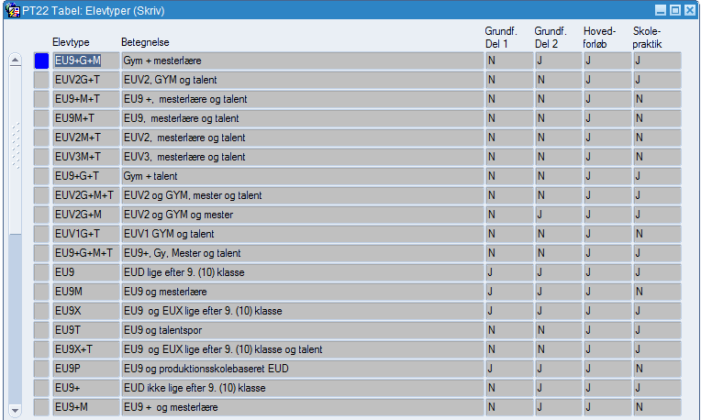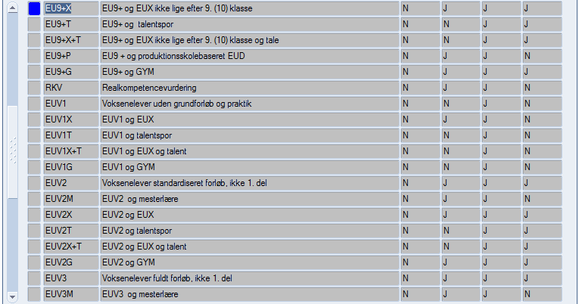
I PT17 kan man endvidere se hvilke elevtyper, der kan/må bruges til de forskellige uddannelser/specialer. Dette vil også fremgå af værdihjælpen til elevtypefelterne i EASY-P. Eksempelvis er der elevtyper på version 6 af 1120 Skibsmekaniker, men ikke på version 5 . Bemærk, at der kan være forskel på elevtyper på de forskellige specialer:
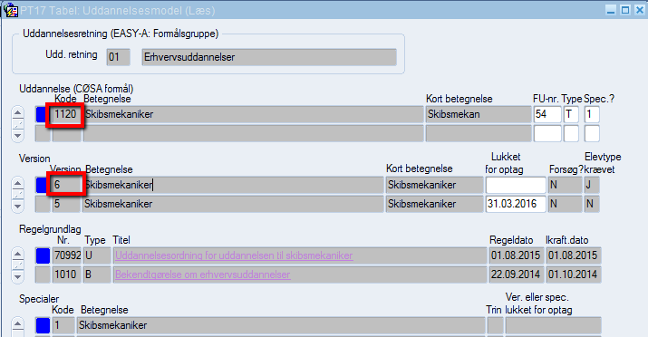 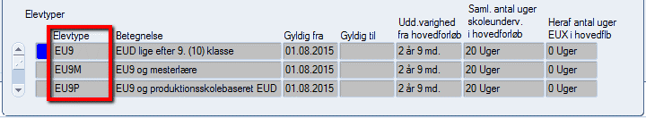
Version 6 med elevtyper (uddrag af PT17)

Version 5 uden elevtyper (uddrag af PT17)

Oversigt over elevtypebyggeklodser
Elevtyperne er bygget op af følgende ”byggeklodser” (fra værdilisten i PSA1 til søgning med byggeklodser), juni 2016):
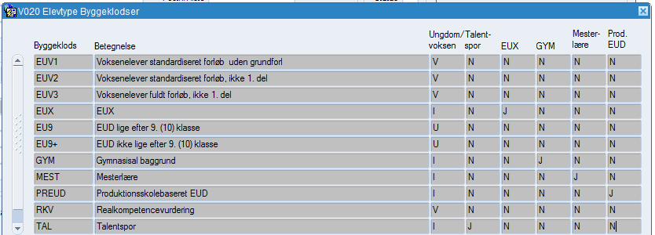

Elevtype i EASY-A, EASY-P og Elevplan, overordnet

Elevtype på elever i EASY-A
Når en elev indmeldes på en erhvervsskole ad skolevejen, vil eleven manuelt blive oprettet med en elevtype i EASY-A i vinduet R103 - Elevtypen vil kunne ses (men ikke redigeres) i EASY-A vinduet A580. Eksempel fra EASY-A’s testmiljø er indsat herunder.
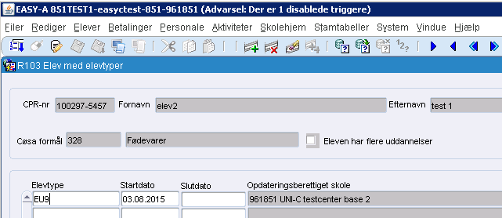
Alle elever, der påbegynder en erhvervsuddannelse efter 31. juli 2015 skal have tilknyttet én gyldig elevtype i EASY-A. Det er udelukkende den skole, der ”ejer” eleven i en given periode, der kan opdatere elevtypen i den pågældende periode. Under ”Opdateringsberettiget skole” kan man se, hvilken skole der er opdateringsberettiget. Se mere om dette i EASY-A vejledninger.
Det er planen på sigt:
- At EASY-P’s elevtype på aftaler skal overføres til EASY-A, ganske som adgangsvej i dag overføres med aftaler til EASY-A. For praktikvejselevernes vedkommende vil eleven så blive oprettet i EASY-A med den elevtype, som fremgår af uddannelsesaftalen.

Elevtype på aftaler i EASY-P (dvs. ikke på elever)
Når eleven starter ad praktikadgangsvejen, vil eleven starte med at blive oprettet i EASY-P og overført til EASY-A.
- I EASY-P vil elevens aftale være oprettet med en elevtype.
- I EASY-A vil eleven til at begynde med blive oprettet uden en elevtype og brugerne skal efterfølgende selv tildele eleven en elevtype i R103 (indtil EASY-P’s elevtype automatisk oprettes på eleven i EASY-A med en kommende EASY-A leverance)
Elevens elevtype i EASY-A bør følges med elevens aftalers elevtype i EASY-P (med mindre der er tale om Praktikvejsaftaler med talentspor, jf afsnit 1.2 om Talentspor).
- På aftaler, som er indgået i henhold til uddannelsesbekendtgørelser med ikrafttræden efter 31.07.15 skal der registreres en elevtype.
- På aftaler indgået i henhold til uddannelsesbekendtgørelse gældende før 01.08.15, skal der registreres en adgangsvej (som hidtil).
Hvordan elevtype konkret registreres på aftaler, skolepraktik og PiU, fremgår af de respektive vejledninger.

Hvordan ser man om der er forskel på elevtype i EASY-A og i EASY-P?
På EASY-Ps forside kan man se om skolen er arkivskole/PiU skole/praktikcenter for aftaler/PiU/SKP hvor der er forskel på elevens elevtype i EASY-A og aftalens elevtype i EASY-P for den periode, som aftalen strækker sig over. Da der bør være sammenhæng mellem elevtyperne i hele aftalens løbetid, vil en aftale med forskel i elevtyper før d.d. stadig komme med på forsideoptællingen, hvis aftalens slutdato ligger efter d.d.
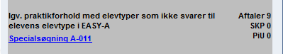
Praktikforhold på forsiden kan fremsøges med specialsøgningen A-011.

Elevtyper i Elevplan
Elevplan vil modtage en elevs elevtype fra EASY-A. I Elevplan knyttes fagrækken for en elev fra april til en elevtype. Planen er, at skolemedarbejderen skal kunne fremsøge en fagrække for de elevtyper, der er udmeldt og derved se hvilke fag, der skal indgå i et undervisningsforløb – herunder fagretningen, som eleven skal deltage i, i sit grundforløb. Med andre ord får skolemedarbejderen systemunderstøttet fremsøgningen af fag til detaljeringen / beskrivelsen af de nye undervisningsforløb med tilhørende læringsaktiviteter og læringselementer. Elevtypen er også afgørende for at eleven fremover i sin uddannelsesplan i Elevplan ser de fag der skal gennemføres

Elevtypefelter i EASY-P

Aftalevinduer
Elevtype kan registreres i aftalevinduerne:
- PA01 Aftaler
- PA02 Registrer mange aftaler
- PA06 Skolepraktik og
- PA07 PiU

Eux og Ny mesterlære findes både som suppl. aftaletyper og som elevtyper
Hidtil er Eux og Ny mesterlære blevet registreret med de supplerende aftaletyper:
1024 EUX og
1030 Ny Mesterlære
Elevtyper med byggeklodsen ”MEST”, fx EU9M, EU9+M, EUV2M eller EUV3M, betegner nu også, at aftalen omfatter Ny mesterlære, ligesom elevtyper med byggeklodsen ”Eux”, fx EU9X, EU9+X, EUV1X, EUV2X eller EUV3X, betegner at aftalen omfatter Eux.
Med andre ord er der tale om en form for dobbeltregistrering af Ny Mesterlære / Eux, hvis både 1030 og fx EU9M registreres på en aftale, eller hvis både 1024 og EU9X registreres.
Dette håndteres således i EASY-P:
- Aftaler for elever, som starter deres erhvervsuddannelse før 31.7.2015 skal fortsat registreres med de supplerende aftaletyper 1024 / 1030, hvis de omfatter Eux/ Ny mesterlære. Der kan ikke registreres elevtyper på disse, elevtypefeltet vil være ”dimmet” / gråt-
- Aftaler for elever, som starter deres erhvervsuddannelse efter 31.7.2015 skal i stedet registreres med de relevante elevtyper, der indeholder ”M” (hvis aftalen omfatter Ny mesterlære) og ”X” hvis aftalen omfatter Eux).
Elevtyper med ”M” afføder automatisk den supplerende aftaletype 1030 Ny mesterlære på aftalen i EASY-P og
elevtyper med ”X” afføder automatisk den supplerende aftaletype 1024 Eux.
Dette sker af hensyn til de systemer, som EASY-P arbejder sammen med og som endnu ikke kender til Elevtyper.

Aftalesøgning på elevtype og på byggeklodserne i elevtype
I PSA1 kan man søge efter praktikforhold med eller uden bestemte elevtyper eller elevtypebyggeklodser. Se mere i vejledningenen om søgning.
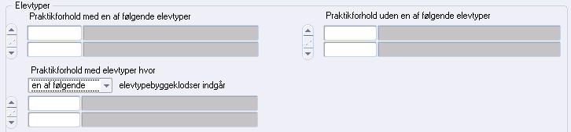

Blok i EASY-P med EASY-A’s elevtyper
Elevens elevtype fra EASY-A vises i personvinduerne i EASY-P under den eksisterende blok med skoleforløb:
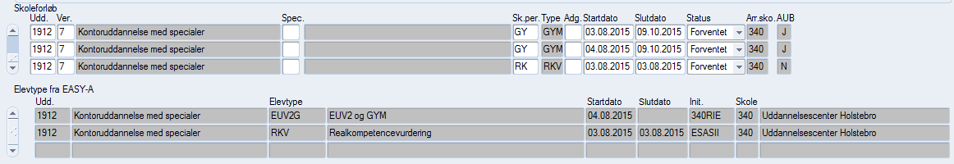
Derudover vises aftalens elevtype i diverse EASY-P aftaleblokke.

Elevtypeskift og tillæg
Elevtype på en aftale kan kun ændres via et C-tillæg, da det for AUB er vigtigt, i hvilke perioder aftalen har haft de forskellige elevtyper.
Kun i de tilfælde, hvor der er lavet fejlregistrering i forhold til det der fremgår af uddannelsesaftaleformularen, må elevtypen rettes direkte i PA01, henholdsvis på skolepraktik og PiU i PA06 og PA07. Hvis der ændres i forhold nævnt på aftaleformularen (og som p.t. alle er afspejlet som elevtyper), afspejles dette via tillæg i EASY-P.
Det er meget vigtigt, at man kun retter i elevtypen iflg. aftale med skolens elevadministration og husker at give besked til elevadministrationen, da et elevtypeskift skal ændres manuelt i EASY-A. Det er planen, at det på sigt vil fremgå af loglinierne til A280, at der er skiftet elevtype i EASY-P.
Hvis der rettes i elevtypen i EASY-A, skal dette også rettes i EASY-P jf. ovenstående.
Skulle der vise sig at være aftaler, hvor der er forskellige elevtyper i hhv. EASY-P og EASY-A vil disse fremgå af EASY-P’s forside og kunne fremsøges via specialsøgning. Det er vigtigt med et tæt samarbejde mellem praktikkontoret og elevadministrationen om elevtyper.

Hvornår starter en uddannelse? Elevtypen for ung/voksen følger eleven, også selv om denne bliver 25 år
Bestemmelserne i erhvervsuddannelsesloven fører til, at elever, som er begyndt på uddannelsen (trin 1) før de fyldte 25 år, er begyndt på uddannelsen som unge og derfor også skal afslutte den ad ungevejen. At begynde på trin 2 efter at have afsluttet trin 1 er ikke at begynde på uddannelsen, men at genoptage uddannelsen.
Elevtypen for elevens baggrund (ung/voksen) følger således eleven gennem hele uddannelsen. Dvs. hvis eleven er startet på sit grundforløb senest i august måned året efter at eleven har afsluttet sin undervisningspligt eller har afsluttet undervisningen i 10. klasse og derfor har elevtype EU9, skal eleven fortsat have elevtype EU9, selv om der går flere år og eleven genoptager sin uddannelse med en uddannelsesaftale, og eleven måske er over 25 år. Dette gælder dog kun når der er tale om samme uddannelse (dvs. som udgangspunkt inden for samme CØSA-nr.).
Der henvises til erhvervsuddannelseslovens kapitel 7 d om euv ”Elever, der er fyldt 25 år på tidspunktet for erhvervsuddannelsens begyndelse, skal gennemføre uddannelsen som euv” og i forlængelse heraf fortolkes ”tidspunktet for erhvervsuddannelsens begyndelse” som det tidspunkt eleven starter på 2. del af uddannelsens grundforløb.
Hvis en elev undervejs skifter fx til eller fra eux eller talentspor, ændres elevtypen som følge heraf.

Fastsættelse af elevtypen når eleven overgår fra gl. til ny bekendtgørelse
Ved overgang fra gl. til ny bekendtgørelse skal elever som tidligere havde en adgangsvej på deres uddannelsesaftale nu have en elevtype i stedet for.
Denne elevtype fastsættes på baggrund af først og fremmest elevens alder pr. den dato uddannelsesversionen skiftes.
Hvis eleven er over 25 år den dag aftalen starter på ny version, skal eleven behandles som EUV elev og der skal foretages en RKV for at fastsætte om der er tale om en EUV1, EUV2 eller EUV3 aftale. Dette gælder uanset elevens alder ved opstart på den oprindelige uddannelse.
Hvis eleven er under 25 år den dag aftalen starter på ny version er eleven ung elev og skal dermed have elevtypen EU9+ da eleven ikke er startet den pågældende nye uddannelse lige efter folkeskolen, men har været i gang med den gamle version af uddannelsen først.
Der kan også være elever som har afsluttet fx trin 1 på gl. bekendtgørelse og efter nogle år kommer tilbage med en aftale på trin 2 hvor man ønsker at overgå til ny bekendtgørelse. Disse elevers elevtype fastsættes på samme måde som ovenstående.

